**Vichyssoise au Cook Expert ou non**

[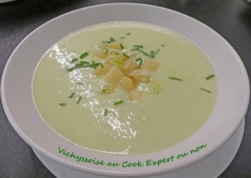](https://croquantfondantgourmand.com/wp-content/uploads/2024/11/vichyssoise-au-cook-expert-ou-non-p1120308.jpg-r-copy.jpg) **Pour 6 Croquants-Gourmands**

**- 500 g de** [**pommes de terre**](https://recettes.de/pomme-de-terre)  
**- 300 g de** [**poireaux**](https://recettes.de/poireaux)  
**- 800 ml d'eau**  
**- 200 ml de lait**  
**- 1 càc de sel fin**  
**- 50 g de beurre salé**  
**- 50 g de crème liquide**  
**- ciboulette**  
**- poivre du moulin**  
   
**Cook Expert**  
  
Éplucher et couper les pommes de terre en gros dés.  
Nettoyer et couper les poireaux en morceaux.  
Déposer poireaux et pommes de terre dans la cuve de l'appareil.  
ajouter l'eau, le lait, le sel et le beurre en dés.  
Lancer le programme [](https://croquantfondantgourmand.com/wp-content/uploads/3054/12/soupe-veloutee-.jpg-1r.jpg)**Soupe veloutée 30:00/auto/110 °C**À la fin du programme, introduire la crème par l'ouverture.  
Relancer le programme pour 40 secondes.  
Vérifier l'assaisonnement en sel et poivrer.  
Répartir dans les assiettes ou les bols et saupoudrer de ciboulette ciselée.  
J'ai fait dorer quelques dés de pomme de terre et de poireaux pour décorer l'assiette.  
Froid ou chaud, à vous de choisir.